Roland Garros ( 1888 – 1918 )
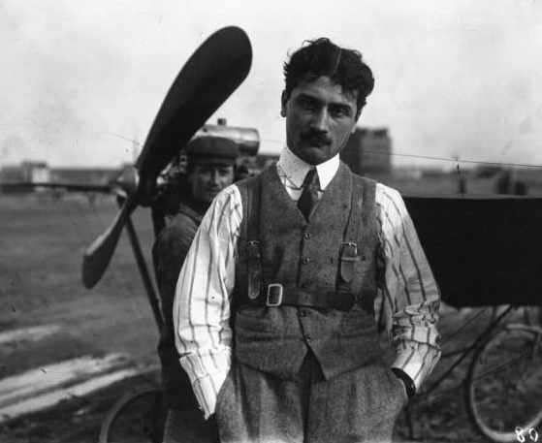

Eugène Adrien Roland Georges Garros est né le 6 Octobre 1888 à Saint Denis de la Réunion. Il n’a que quatre ans quand sa famille va s’installer en Cochinchine. Faute de lycée à Saïgon, ses parents l’envoient, seul, à douze ans, en métropole. Il va, dès cet instant, devoir gérer seul son existence. A Paris, atteint d’une grave pneumonie, il sera dirigé vers Cannes pour poursuivre ses études.
C’est dans cette ville qu’il va recouvrer la santé et pratiquer plusieurs sports dans lesquels il sera titré (cyclisme et football) au niveau scolaire. Il excelle également dans la musique puisqu’il remportera un premier prix de piano.
Il retourne ensuite à Paris où il intègre HEC. Son diplôme en poche il est embauché au sein de l’entreprise Automobiles Grégoire, car il se passionne pour la mécanique et les courses automobiles. Ce qui lui vaudra de ne plus recevoir de subsides de son père qui voulait le voir avocat.
A 21 ans il ouvre une boutique « Grégoire » et conçoit une voiture tubulaire.
Le 22 Août 1909, il assiste à la « Grande Semaine d’Aviation de la Champagne ». Sa décision est prise : il sera aviateur.
Avec les gains de son commerce d’automobiles, il s’achète un appareil, le moins cher des petits avions, un « Demoiselle » de Santos Dumont. Sans instructeur, il apprend seul le maniement de cet engin dangereux.
Il participe aux cérémonies du 14 Juillet 1910 à Cholet alors qu’il n’a pas encore son brevet de pilote. Bien qu’il n’ait réalisé que trois heures de vol, l’Américain H. O. Berg l’engage pour un meeting à New York. Il va côtoyer là bas des avions beaucoup plus puissants tels les Blériot, les Wright et Curtiss.
Roland Garros, à ce meeting américain, rencontre John Moisant qu’il a connu à l’aérodrome d’Issy. Il le rejoint au sein du Moisant Circus, une équipe d’aviateurs qui traverse les Etats-Unis, le Mexique et Cuba en effectuant des meetings.
De retour à Paris en 1911, le pilote participe aux trois grandes épreuves de l’année, à savoir : « Paris-Madrid, Paris-Rome et le Circuit Européen ». Il finira second des trois courses.
Il rencontre alors Charles Voisin qui va s’occuper de sa carrière aéronautique. Le 4 Septembre 1911, il bat le record d’altitude à Cancale, détenu alors par le capitaine Félix, en s’élevant à 3.950 mètres.
L’aviateur est reconnu par ses pairs et il est souvent sollicité pour participer à des meetings. C’est l’américain Willis Mc Cormick qui l’engage pour une grande tournée en Amérique du Sud. Il pilote alors un Blériot XI et réalise la première traversée de la baie de Rio de Janeiro. Il sera aussi le premier à prendre des photos en relief et à relier Sao Paulo à Santos.
Il sera approché par les militaires brésiliens, dont le lieutenant Ricardo Kirk, qui lui demandera d’organiser les baptêmes de l’air aux jeunes officiers de la future armée de l’air brésilienne.
De retour en France Roland Garros s’inscrit au Circuit d’Anjou. Le but de cette démonstration est de réaliser en deux jours sept fois le circuit Angers-Cholet-Saumur. Confrontés aux meilleurs pilotes mondiaux, c’est dans la tempête qu’il gagnera ce concours. Il sera alors surnommé « Le champion des champions » dans la presse.
Il reçoit également plusieurs prix au meeting de Vienne. Puis il s’attaque de nouveau au record d’altitude et, avec le même appareil, un an après son propre record, il atteint 4.950 mètres.
Son record ne tiendra que deux semaines, battu par Georges Legagneux. Alors, l’aviateur, qui est devenu pilote d’essais chez Morane Saunier, achète l’avion de Legagneux et se rend à Tunis où il reprendra « son » record à 5.610 mètres.
Roland Garros va alors, pour le compte de Morane Saunier rallier Tunis à Rome. En trois étapes, du 18 au 23 Décembre 1912, il sera le premier à relier l’Afrique à l’Europe et à survoler le Vésuve. Il recevra un accueil très enthousiaste à Rome.
En Juin 1913, il remporte à nouveau le meeting de Vienne.
Le pilote envisage depuis quelques temps de traverser la Méditerranée. Le 23 Septembre 1913, il réalise donc la première traversée en 7 heures et 53 minutes à une moyenne de 101 kilomètres / heure.
Malgré un guidage à la boussole, avec deux pannes de moteur, la perte d’une pièce de ce dernier, il aura parcouru environ 750 kilomètres et il ne lui reste plus que 5 litres d’essence lorsqu’il se pose à Bizerte.
C’est un triomphe qui l’attend à Marseille mais aussi à Paris où il rencontre Jean Cocteau qui écrit à son attention le poème : « Le Cap de Bonne Espérance ».
Roland Garros va alors réunir une quinzaine de pilotes pour créer « Le Groupe ». Ce dernier a pour but d’aider les veuves et les orphelins de pilotes ayant trouvé la mort. A cette fin, ils effectuent de nombreux meetings.
C’est alors qu’il visite, en 1914, les usines aéronautiques allemandes en compagnie de H. Hirth qu’il apprend que la guerre est proche ; il parvient, juste avant la fermeture, à franchir la frontière.
Né à Saint Denis de la Réunion, il n’est pas tenu au service militaire, mais il s’engage quand même le 02 Août. Il remplit alors de nombreuses missions de reconnaissance, observation et de combats. Il met au point avec l’ingénieur Saulnier, l’avion de chasse monoplace avec mitrailleuse tirant dans l’axe de l’avion à travers les pales de l’hélice.
Le 18 Avril 1915, en raison d’une panne, il doit se poser en territoire occupé. Il sera prisonnier dans divers camps allemands. Malgré toutes ses tentatives d’évasion, il ne réussira à s’échapper que le 15 Février 1918.
Même si Clémenceau veut le garder comme conseiller auprès de l’Etat Major, car sa santé et surtout sa vue se sont dégradées pendant sa captivité, il va subir une remise à niveau sur le plan technique pour réintégrer une escadrille.
Le 5 Octobre, la veille de ses trente ans, pendant un combat, son avion explose en vol et s’écrase dans les Ardennes à Saint Morel.
C’est en 1927 que Emile Lesieur, ami de Roland Garros, devenu président de l’association du Stade Français impose que le stade de tennis à Paris porte le nom de celui-ci.
Jean Luc Burgan
Sources : divers sites internet biographiques
Photo : Wikipedia

